**Bevezető fizika zh2 2017. december 4.**

**Az 1.-8. kérdésekre adott válasz betűjelét kérjük beírni a lap alján lévő táblázatba!**

**1.** Hogyan nyomjunk össze egy ideális gázt, hogy közben ne változzon a belső energiája?

GY) Úgy, hogy hőszigetelt edényben nyomjuk össze.

NY) Úgy, hogy közben a nyomását állandó értéken tartjuk.

**LY) Úgy, hogy közben a hőmérsékletét állandó értéken tartjuk.**

TY) Nem lehet így összenyomni, hiszen munkát végzünk rajta, tehát mindenképpen nő az energiája.

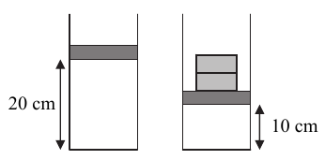

**2.** Hőszigetelés nélküli, álló hengerben könnyen mozgó, súlytalannak tekinthető dugattyú ideális gázt zár el a kinti levegőtől. A külső

légnyomás p0 = 105 Pa. A dugattyú távolsága a henger aljától 20 cm.   
Két azonos tömegű téglát helyezünk óvatosan a dugattyúra, a távolság   
ekkor 10 cm-re csökken.

Hány ugyanilyen téglát tegyünk még a dugattyúra, hogy 5 cm-re csökkenjen a levegőoszlop hossza?

**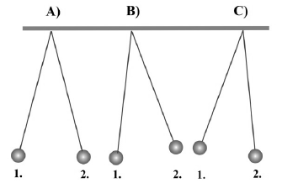GY) Négyet.** NY) Hármat. LY) Kettőt. TY) Egyet.

**3.** Két, egyforma tömegű szigetelő anyagból készült golyót egyforma hosszúságú szigetelő fonálra függesztünk fel a mennyezet egy pontjára. A két golyó közül az 1. jelűnek Q, a 2. jelűnek 2Q töltést adunk.

Hogyan helyezkednek el a golyók az egyensúly beállta után?

**GY) Amint az A) ábrán látható.** NY) Amint a B) ábrán látható.

LY) Amint a C) ábrán látható. TY) Egyik ábra sem jó, mert szigetelő anyagnak nem lehet töltést adni.

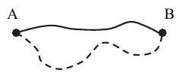

**4.** Az A és B pontokat egy ellenálláshuzal köti össze. Hogyan változik a pontok között az eredő ellenállás, ha egy másik, ugyanolyan huzalból levágott darabot forrasztunk az eredeti mellé az ábra szerint?

GY) Ha az új huzaldarab hosszabb, mint az eredeti, akkor az ellenállás csökken; ha rövidebb, akkor nő.

NY) Az eredő ellenállás mindenképpen nő. **LY) Az eredő ellenállás mindenképpen csökken.**

TY) Ha az új vezeték hosszabb, mint az eredeti, akkor az ellenállás nő; ha rövidebb, akkor csökken.

**5.** Az alábbiak közül melyik nem ekvivalens az elektromos áram mértékegységével?

GY) W / V **NY) W / (A·s)** LY) J / (V·s) TY) V / Ω

**6.** Egy kondenzátort váltóáramú feszültségforrásra kapcsolunk. Hogyan változik a körben az áramerősség effektív értéke, ha a váltakozó feszültség frekvenciáját növeljük?

GY) Az áramerősség nem változik. **NY) Az áramerősség nő.**

LY) Az áramerősség csökken. TY) Csak a kondenzátor kapacitásának ismeretében dönthető el.

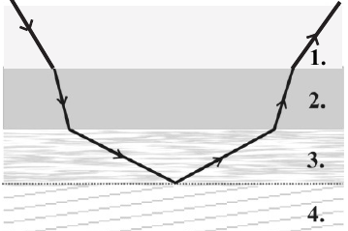

**7.** Különböző törésmutatójú anyagokat rétegezünk egymásra. Az így kialakított párhuzamos rétegekre monokromatikus fénysugarat bocsátunk, melynek útját az ábra mutatja. Mit állíthatunk az egyes rétegek abszolút törésmutatójának viszonyáról?

GY) n3 < n2 < n1 < n4 NY) n2 < n1 < n3 < n4

**LY) n4 < n3 < n1 < n2** TY) n1 < n2 < n3 < n4

**8.** Melyik tükör képalkotásánál találkozunk azzal az esettel, amikor a fókusztávolság pozitív, a képtávolság viszont negatív előjelű? Az alábbi válaszok közül csak az egyik jó. Melyik az?

GY) Domború tükörnél, kicsinyített kép létrejöttekor.

NY) Homorú tükörnél, kicsinyített kép létrejöttekor.

**LY) Homorú tükörnél, nagyított, látszólagos kép létrejöttekor.**

TY) Homorú tükörnél, nagyított, valódi kép létrejöttekor.

**9. (16.20.)** 0,05 kg tömegű rézlap konstans sebességgel 8 métert csúszik egy 30°-os lejtőn.

Feltételezve, hogy a lejtő tökéletes hőszigetelő, mennyivel emelkedik a rézlap hőmérséklete?

A réz fajhője 3,85·102 *J / (kg·*°C).

**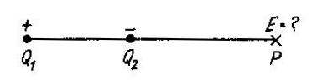10. (17.5.)** Két pontszerű töltés egymástól 0,5 m távolságban van rögzítve. Mekkora és milyen irányú az elektromos térerősség a töltéseket összekötő egyenesen, a negatív töltéstől 2 m távolságban jobbra? (Q1 = 2·10–6 C, Q2 = –2·10–6 C)

**11. (17.14.)** Két azonos kapacitású kondenzátor egyikét feltöltjük 100 V-ra, a másikat 200 V-ra.

Ezután párhuzamosan kötjük őket:

**a)** azonos pólusaikkal;

**b)** ellentétes pólusaikkal.

Mekkora lesz a kondenzátorok feszültsége?

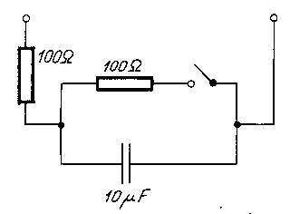

**12. (18.12.)** Elhanyagolható belső ellenállású, 100 V elektromotoros erejű telepet kapcsolunk az ábrán látható hálózatra.

Számítsuk ki a telep által állandóan leadott teljesítményt zárt és nyitott állás esetén!

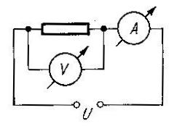

**13. (18.47.)** R = 40 Ω nagyságú ellenállást U = 3 V-os feszültségforrásra kapcsolunk, és üzemi adatait a rajz szerinti kapcsolásban 10 Ω ellenállású áramerősség-mérővel és 800 Ω ellenállású feszültségmérővel mérjük.

Mennyit mutatnak a műszerek?

|  |  |  |  |  |
| --- | --- | --- | --- | --- |
| **14. (20.5.)** Egyenes vezető mágneses terében pozitív, pontszerű töltés mozog. Határozzuk meg a töltésre ható erő (Lorentz-erő) irányát az ábrán látható esetekben! | **a)** | **20_5.jpg** | **b)** | **20_5.jpg** |

21_17.tif

**15. (21.17.)** A diagramon sorosan kapcsolt   
R ohmos ellenállás és C kapacitású kondenzátor   
pillanatnyi feszültségét és áramát ábrázoltuk.

Határozzuk meg

**a)** az áram és a feszültség fázisának különbségét;

**b)** az R ohmos ellenállást;

**c)** a kondenzátor C kapacitását!

**16. (10.4.)** Mekkora annak az anyagnak a törésmutatója, melyre 60°-os beesési szög alatt ejtve a fényt, a visszavert és a megtört fénysugár merőleges lesz egymásra?